Опросный лист-заявка

на поставку элегазовых баковых выключателей типа ВГБ - УЭТМ®-35

с фарфоровыми изоляторами и встроенными трансформаторами тока.
Изготовитель:  ООО «ЭЛЬМАШ (УЭТМ)»  ул. Фронтовых бригад, 22,  г. Екатеринбург,  Россия, 620017  тел. (343) 324-51-23,  факс (343) 324-58-02 |  |  |  |  | Заполняется на каждый заказываемый выключатель или на партию, при полностью аналогичном исполнении всех выключателей партии
 |  |  |  | !2 | 1. Для составления коммерческого предложения и проработки производственного заказа необходимо заполнить все пункты данного опросного листа.  2. Незаполненные пункты тех. требований могут быть заполнены по усмотрению завода-изготовителя.
 |  |  |  | !2 | Внесение изменений в шаблон опросного листа не допустимо.
Заказчик:
Телефон / Факс:
Дата заполнения заявки:
Наименование энергообъекта – места установки выключателя:
 |  |  |  |  |  | (электрические сети, станция, подстанция)
- Количество заказываемых изделий, шт.
- Выключатель элегазовый баковый ВГБ-35, шт.
- Параметры выключателя ВГБ-35, которые выполняются по заявке заказчика:
Наименование параметра (характеристики) | Требуемые характеристики и  значения параметров
- Номинальный ток, А | 630 | 1000
- Климатическое исполнение по ГОСТ 15150-69: | Т1 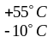 | УХЛ1 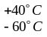
- Исполнение в зависимости от расстояния между приводом и выключателем (см. рис.1 из каталога): | Стандартное  - размер Б: 850 мм;  - размер В: 2540 мм;  - размер С: 260 мм. | Специальное  - размер Б: 1350 мм;  - размер В: 3040 мм;  - размер С: 760 мм.
- Исполнение выключателя по типу привода (нужное отметить)
Исполнение  привода | Наименование параметра | Требуемые параметры
Исполнение  привода | Наименование параметра | Стандартная  поставка |  | По заказу
исп. 1 | Номинальное напряжение постоянного тока цепей питания электромагнитов включения, отключения и контактора, В | = 220 |  | = 110
исп. 2 | Номинальное напряжение переменного тока цепей питания электромагнита включения, В | ~ 220 |  | -
исп. 2 | Номинальное напряжение постоянного тока цепей питания электромагнита отключения и контактора, В | = 220 |  | -
исп. 3 | Номинальное напряжение переменного тока цепей питания электромагнитов включения, отключения и контактора, В | ~ 220 |  | -
исп. 3 | Электромагнит релейного отключения YAV на напряжение, В | = 220 | ~220 | = 110
исп. 3 | Токовые электромагниты YAA на ток, А | 5 |  | 3
исп. 4 | Номинальное напряжение постоянного тока цепей питания электромагнитов включения, отключения и контактора, В | = 220 |  | = 110
- Варианты комплектации встроенными трансформаторами тока.

Отметить требуемую комплектацию:
- Вариант комплектации № 776-136
Трансформатор тока | I_{1 ном.}/ I_{2 ном.}, А | Класс точности /  нагрузка, ВА | К_{Б ном} или К _{ном} | I_{1 ном.}/ I_{2 ном.}, А | Класс точности /  нагрузка, ВА | К_{Б ном} или К _{ном} | I_{1 ном.}/ I_{2 ном.}, А | Класс точности /  нагрузка, ВА | К_{Б ном} или К _{ном} | I_{1 ном.}/ I_{2 ном.}, А | Класс точности /  нагрузка, ВА | К_{Б ном} или К _{ном}
ТА1 | 600/5 | 0,2S/30 | 10 | 300/5 | 0,2S/15 | 10 | 200/5 | 0,2/10 | 10 | 150/5 | 0,5S/10 | 10
ТА2 | 600/5 | 0,2S/30 | 10 | 300/5 | 0,2S/15 | 10 | 200/5 | 0,2/10 | 10 | 150/5 | 0,5S/10 | 10
ТА3 | 600/5 | 10P/30 | 14 | 300/5 | 10P/30 | 9 | 200/5 | 10P/30 | 5 | 150/5 | 10P/30 | 4
ТА4 | 600/5 | 10P/30 | 14 | 300/5 | 10P/30 | 9 | 200/5 | 10P/30 | 5 | 150/5 | 10P/30 | 4
* По согласованию с заказчиком допускаются поставки с номинальной нагрузкой 10 ВА.

- Другие варианты комплектации можно выбрать на нашем сайте в разделе - варианты комплектации встроенными трансформаторами тока.
Укажите номер комплекта трансформаторов:
Комплект №
- Вариант комплектации, изготавливаемый по специальному заказу, требующий согласования
с изготовителем:
Технические характеристики указываются заказчиком1)
Трансформатор тока | I_{1 ном.}/ I_{2 ном.}, А | Класс точности /  нагрузка, ВА | К_{Б ном} или К _{ном} | I_{1 ном.}/ I_{2 ном.}, А | Класс точности /  нагрузка, ВА | К_{Б ном} или К _{ном} | I_{1 ном.}/ I_{2 ном.}, А | Класс точности /  нагрузка, ВА | К_{Б ном} или К _{ном} | I_{1 ном.}/ I_{2 ном.}, А | Класс точности /  нагрузка, ВА | К_{Б ном} или К _{ном}
ТА1 | / | / |  | / | / |  | / | / |  | / | /
ТА2 | / | / |  | / | / |  | / | / |  | / | /
ТА3 | / | / |  | / | / |  | / | / |  | / | /
ТА4 | / | / |  | / | / |  | / | / |  | / | /
ТА5 | / | / |  | / | / |  | / | / |  | / | /
ТА6 | / | / |  | / | / |  | / | / |  | / | /
Заполняется при выборе классов точности 5PR, 10PR, TPY, TPZ |  |  | Действующее значение первичного тока короткого замыкания, А |  |  |  |  |  |  |  | I_{КЗ,эфф} =
 |  |  | Номинальная постоянная времени затухания апериодической составляющей первичного тока, мс |  |  |  |  |  |  |  | Тр =
 |  |  | Длительность протекания ТКЗ tкз и/или tкз1-tбт-tкз2 (в течение которого ТТ должен находится в пределах заданного класса точности без насыщения), необходимая для нормальной работы РЗА, с
С подробной информацией о классах точности 5PR, 10PR, TPY, TPZ можно ознакомиться в стандартах ПНСТ - 282 и ПНСТ-283. Доступ к стандартам ПНСТ: https://www.gost.ru/portal/gost/ , http://www.uetm.ru/
¹⁾ Рекомендуется заполнить только необходимые заказчику параметры отпаек, остальные параметры будут подобраны производителем.
²⁾ Только при количестве трансформаторов тока не более шести на полюс.
*) При заполнении в электронном виде, в случае отсутствия необходимого значения, значение указывается в дополнительных требованиях.
Расположение трансформаторов тока на вводах выключателя ВГБ-УЭТМ®-35:
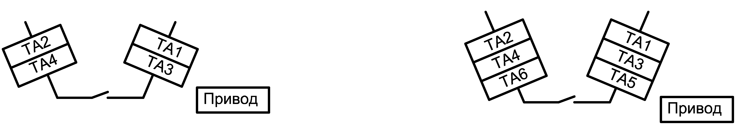
Выключатель с 4 трансформаторами тока на фазу Выключатель с 6 трансформаторами тока на фазу
- Дополнительная комплектация:
5.1. Приставка пружинная, шт.¹⁾
5.2. Установка предохранительной мембраны на выключатель, да/нет²⁾
5.3. Комплект электродов искрового промежутка, ³⁾
1 или 2 комплекта на выключатель, указать расположение по отношению к приводу.

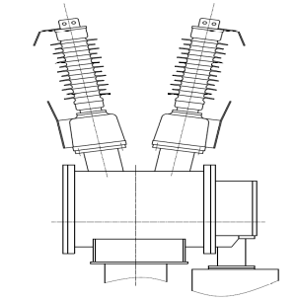
Привод
¹⁾ Пружинная приставка предназначена для динамического включения выключателя при отсутствии электропитания вторичных цепей.
²⁾ Мембрана предназначена для защиты бака выключателя от разрыва при превышении внутреннего давления (например, из-за дугового перекрытия в баке).
³⁾ Комплект электродов искрового промежутка предназначен для защиты изоляции выключателя от ненормированных воздействий грозовых перенапряжений (более подробная информация дана в 6БП.020.261 ТИ), в один комплект входят электроды для оснащения 3 вводов с одной стороны выключателя.
- Дополнительные требования заказчика:

ЗАКАЗЧИК в лице

М.П. _________________________(подпись, печать)

